江西省吉安市永新县2024科目一模拟考试100题（最新）

1、驾驶车辆进入高速公路加速车道后，应尽快将车速提高到每小时多少公里以上？
A、30
B、40
C、50
D、60
正确答案：D
分析：这个是有规定的60/小时，记住呗。

2、驾驶校车、中型以上载客载货汽车、危险物品运输车辆以外的机动车在高速公路、城市快速路以外的道路上行驶超过规定时速50%以上的，一次记几分？
A、3分
B、6分
C、1分
D、9分
正确答案：B

分析：《道路交通安全违法行为记分管理办法》规定，机动车驾驶人有下列交通违法行为之一，一次记6分：（一）驾驶校车、公路客运汽车、旅游客运汽车载人超过核定人数未达到百分之二十，或者驾驶7座以上载客汽车载人超过核定人数百分之二十以上未达到百分之五十，或者驾驶其他载客汽车载人超过核定人数百分之五十以上未达到百分之百的；（二）驾驶校车、中型以上载客载货汽车、危险物品运输车辆在高速公路、城市快速路上行驶超过规定时速未达到百分之二十，或者在高速公路、城市快速路以外的道路上行驶超过规定时速百分之二十以上未达到百分之五十的；（三）驾驶校车、中型以上载客载货汽车、危险物品运输车辆以外的机动车在高速公路、城市快速路上行驶超过规定时速百分之二十以上未达到百分之五十，或者在高速公路、城市快速路以外的道路上行驶超过规定时速百分之五十以上的；（四）驾驶载货汽车载物超过最大允许总质量百分之五十以上的；（五）驾驶机动车载运爆炸物品、易燃易爆化学物品以及剧毒、放射性等危险物品，未按指定的时间、路线、速度行驶或者未悬挂警示标志并采取必要的安全措施的；（六）驾驶机动车运载超限的不可解体的物品，未按指定的时间、路线、速度行驶或者未悬挂警示标志的；（七）驾驶机动车运输危险化学品，未经批准进入危险化学品运输车辆限制通行的区域的；（八）驾驶机动车不按交通信号灯指示通行的；（九）机动车驾驶证被暂扣或者扣留期间驾驶机动车的；（十）造成致人轻微伤或者财产损失的交通事故后逃逸，尚不构成犯罪的；（十一）驾驶机动车在高速公路或者城市快速路上违法占用应急车道行驶的。

3、申请转让登记的，以下哪种资料不需要提供？
A、机动车登记证书
B、身份证明
C、行驶证
D、驾驶证
正确答案：D
分析：《机动车登记规定》规定，申请转让登记的，现机动车所有人应当交验机动车，确认申请信息，并提交以下证明、凭证：（一）现机动车所有人的身份证明；（二）机动车所有权转让的证明、凭证；（三）机动车登记证书；（四）机动车行驶证；（五）属于海关监管的机动车，还应当提交海关监管车辆解除监管证明书或者海关批准的转让证明；（六）属于超过检验有效期的机动车，还应当提交机动车安全技术检验合格证明和交通事故责任强制保险凭证。车辆管理所应当自受理申请之日起一日内，查验机动车，核对车辆识别代号拓印膜或者电子资料，审查提交的证明、凭证，收回号牌、行驶证，确定新的机动车号牌号码，在机动车登记证书上签注转让事项，重新核发号牌、行驶证和检验合格标志。在机动车抵押登记期间申请转让登记的，应当由原机动车所有人、现机动车所有人和抵押权人共同申请，车辆管理所一并办理新的抵押登记。在机动车质押备案期间申请转让登记的，应当由原机动车所有人、现机动车所有人和质权人共同申请，车辆管理所一并办理新的质押备案。

4、下面哪种做法能帮助您避免被其他车辆从后方追撞？
A、在任何时候都打开转向灯
B、在转弯钱提前打开相应的转向灯
C、一直打开双闪
D、转弯前鸣笛示意
正确答案：B
分析：其他三个选项，都不能给其他车辆明确的信号提示。

5、道路交通标线分为指示标线、警告标线、禁止标线。
A、正确
B、错误
正确答案：A
分析：《条例》第三十条 交通标志分为：指示标志、警告标志、禁令标志、指路标志、旅游区标志、道路施工安全标志和辅助标志。道路交通标线分为：指示标线、警告标线、禁止标线。

6、如图所示，在这种情况下通过前方路口，应该怎么行驶?
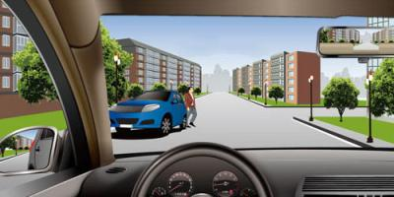
A、减速或停车避让行人
B、加速通过
C、赶在行人前通过
D、靠左侧行驶
正确答案：A
分析：咖啡叔叔要过马路了，减速让行甚至停车让行是王道。

7、遇到前方车辆停车排队或者缓慢行驶时，强行穿插，以下说法正确的是什么?
A、允许，因为可以省油
B、允许，因为可以快速的通过拥堵区
C、禁止，因为这样扰乱车流，加重拥堵
D、禁止，因为这样不利于省油
正确答案：C
分析：禁止强行穿插，会加重交通堵塞。

8、黄灯持续闪烁，表示机动车可以加速通过。
A、正确
B、错误
正确答案：B
分析：黄灯持续闪烁的意思是，提示用户谨慎通行，此刻应该放慢速度谨慎通过。大多数情况下，看到加速字眼，基本是错的。

9、机动车在高速公路上发生故障时，将车上人员迅速转移到右侧路肩上或者应急车道内，并且迅速报警。
A、正确
B、错误
正确答案：A
分析：机动车在高速公路上发生故障时，应当依照72问中的有关规定办理;但是，警告标志应当设置在故障车来车方向150米以外，车上人员应当迅速转移到右侧路肩上或者应急车道内，并且迅速报警。机动车在高速公路上发生故障或者交通事故，无法正常行驶的，应当由救援车、清障车拖曳、牵引。

10、驾驶机动车通过窄路、窄桥时的最高速度不能超过每小时30公里。
A、正确
B、错误
正确答案：A
分析：除高速公路外 其它特定道路需要减速行驶的一般都是30公里每小时

11、驾驶机动车行驶到这个位置时，如果车前轮已越过停止线可以继续通过。
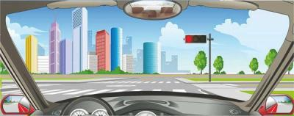
A、正确
B、错误
正确答案：B
分析：应该是车全部就越过停车线 才可以继续通过 前轮刚过线就红灯必须停下来 不然闯红灯

12、这个标志是何含义？
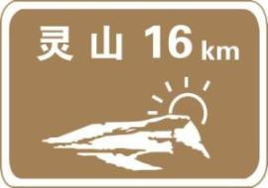
A、旅游区类别
B、旅游区距离
C、旅游区方向
D、旅游区符号
正确答案：B
分析：遇此类标志是指旅游区的距离还有多远（亲不要激动 安全第一 慢行

13、禁令标志的作用是什么？
A、禁止或限制行为
B、告知方向信息
C、指示车辆行进
D、警告前方危险
正确答案：A
分析：禁令标志是交通标志中主要标志的一种，对车辆加以禁止或限制的标志，如禁止通行、禁止停车、禁止左转弯、禁止鸣喇叭、限制速度、限制重量等。

14、这个标志是何含义？
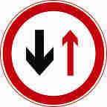
A、会车时让对向车先行
B、会车对方应停车让行
C、会车时有优先通行权
D、前方是会车困难路段
正确答案：A
分析：图中右边标志红色，表示我方停车，要让对向先行

15、这个标志是何含义？
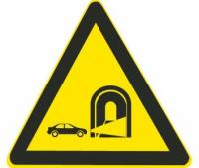
A、隧道开远光灯
B、隧道减速
C、隧道开灯
D、隧道开示宽灯
正确答案：C
分析：隧道是不允许开远光灯的 这个标志明显是注意开灯标志

16、如何通过这种交叉路面？
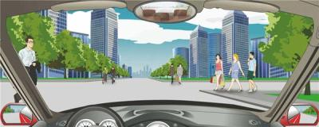
A、鸣笛催促
B、保持速度通过
C、减速慢行
D、加速通过
正确答案：C
分析：这么多的人要减速慢行啊，安全第一。

17、这辆红色轿车变更车道的方法和路线是正确的。
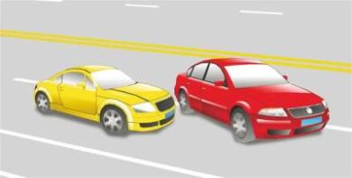
A、正确
B、错误
正确答案：B
分析：红车明显就是没留出足够安全的行车距离强行并线，也没打灯。

18、行驶过程中发现车门未关好，应及时关闭车门，否则车辆在转弯等激烈运动过程中会造成人员或货物被甩到车外。
A、正确
B、错误
正确答案：A
分析：行车过程中，车门要关紧，否则会增加行车风险。

19、倒车过程中要缓慢行驶，注意观察车辆两侧和后方的情况，随时做好停车准备。
A、正确
B、错误
正确答案：A
分析：相同车道上前面是没车，车都是从后面来的。另外题目中并没有说不要看前面，只是说注意观察两侧和后方的情况。

20、机动车驾驶人在一个记分周期内有两次以上达到12分或累积记分达到24分以上的，在道路交通安全法律、法规和相关知识考试合格后即可发还机动车驾驶证。
A、正确
B、错误
正确答案：B
分析：《机动车驾驶证申领和使用规定》第六十八条 机动车驾驶人在一个记分周期内累积记分达到12分的，公安机关交通管理部门应当扣留其机动车驾驶证。机动车驾驶人在一个记分周期内有两次以上达到12分或者累积记分达到24分以上的，车辆管理所还应当在道路交通安全法律、法规和相关知识考试合格后十日内对其进行道路驾驶技能考试。接受道路驾驶技能考试的，按照本人机动车驾驶证载明的最高准驾车型考试。

21、驾驶小型载客汽车在高速公路行驶的最低车速为90公里/小时
A、正确
B、错误
正确答案：B
分析：根据((中华人民共和国道路交通安全法实施条例)) 第七十八条 高速公路应当标明车道的行驶速度，最高车速不得超过每小时120公里，最低车速不得低于每小时60公里。

22、申请人患有癫痫病的，可以申领机动车驾驶证，但是驾驶时必须有人陪同。
A、正确
B、错误
正确答案：B
分析：申请人患有癫痫病的，不可以申领机动车驾驶证。

23、这个标志是何含义？
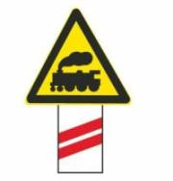
A、距无人看守铁路道口50米
B、距有人看守铁路道口50米
C、距无人看守铁路道口100米
D、距有人看守铁路道口100米
正确答案：C
分析：一个红杠代表50米 铁轨代表有人守 火车代表没人守希望大家能记住

24、以下哪个标志表示单行线？
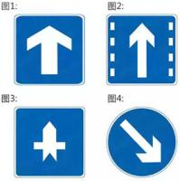
A、图1
B、图2
C、图3
D、图4
正确答案：A
分析：记住就可以了，其他图标是什么？去“交通标志”里学习一遍吧。

25、这个标志的含义是告示车辆驾驶人应慢行或停车，确保干道车辆优先。
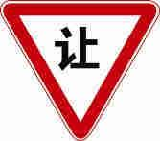
A、正确
B、错误
正确答案：A
分析：警告标志告示车辆驾驶人应慢行或停车，确保干道车辆优先。

26、饮酒后驾驶机动车一次记12分。
A、正确
B、错误
正确答案：A
分析：凡是饮酒后驾驶机动车一次记12分。

27、超车时应从前车的左侧超越，是因为左侧超车便于观察，有利于安全。
A、正确
B、错误
正确答案：A
分析：因为我们国家司机位置是在左边，便于观察，一转车头，就可以看到前方情况，而从右边超车，要整个车都转过去才能发现前面路况，相对危险，所以我国规定左侧超车，右侧禁止超车。

28、持小型汽车驾驶证的驾驶人在下列哪种情况下需要接受审验？
A、有效期满换发驾驶证时
B、一个记分周期末
C、记分周期未满分
D、记分周期满12分
正确答案：A
分析：换发驾驶证的时候才接受审验，积分周期满12分的接受理论一科目再教育。

29、如图所示，在这种情况下遇右侧车辆变更车道，应减速保持间距，注意避让。
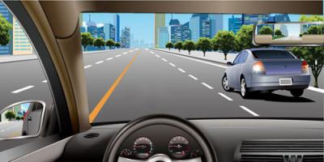
A、正确
B、错误
正确答案：A
分析：碰到右侧车辆打了左转灯，前车轮已经向本车道转过来了，需要减速保持车距，如果不避让硬冲上去，可能发生刮擦，碰车。

30、已经达到报废标准的机动车经大修后可以上路行驶
A、正确
B、错误
正确答案：B
分析：已经达到报废标准的机动车再怎么修也不能上路。最新出台的机动车报废标准，不限年限，历程到达60万公里就得报废。

31、驾驶机动车行经市区下列哪种道路时不得超车？
A、主要街道
B、单向行驶路段
C、单向两条行车道
D、交通流量大的路段
正确答案：D
分析：车多啊，道路容易堵塞，更何况超车！！

32、机动车驾驶人可以在机动车驾驶证核发地或交通违法行为发生地、处理地参加公安机关交通管理部门组织的道路交通法律、法规和相关知识学习，并在学习地参加考试。
A、正确
B、错误
正确答案：A

分析：《道路交通安全违法行为记分管理办法》规定：机动车驾驶人可以在机动车驾驶证核发地或者交通违法行为发生地、处理地参加公安机关交通管理部门组织的道路交通安全法律、法规和相关知识学习，并在学习地参加考试。

33、驾驶机动车下陡坡时，以下说法正确的是？
A、可以熄火
B、可以空挡但不准熄火
C、可以空挡
D、不准空挡或熄火
正确答案：D
分析：空挡会让车失去发动机制动能力，熄火会让刹车和转向失灵。

34、驾驶7座以上载客汽车载人超过核定人数40%的，一次记3分。
A、正确
B、错误
正确答案：B
分析：《道路交通安全违法行为记分管理办法》规定，机动车驾驶人有下列交通违法行为之一，一次记6分：（一）驾驶校车、公路客运汽车、旅游客运汽车载人超过核定人数未达到百分之二十，或者驾驶7座以上载客汽车载人超过核定人数百分之二十以上未达到百分之五十，或者驾驶其他载客汽车载人超过核定人数百分之五十以上未达到百分之百的；（二）驾驶校车、中型以上载客载货汽车、危险物品运输车辆在高速公路、城市快速路上行驶超过规定时速未达到百分之二十，或者在高速公路、城市快速路以外的道路上行驶超过规定时速百分之二十以上未达到百分之五十的；（三）驾驶校车、中型以上载客载货汽车、危险物品运输车辆以外的机动车在高速公路、城市快速路上行驶超过规定时速百分之二十以上未达到百分之五十，或者在高速公路、城市快速路以外的道路上行驶超过规定时速百分之五十以上的；（四）驾驶载货汽车载物超过最大允许总质量百分之五十以上的；（五）驾驶机动车载运爆炸物品、易燃易爆化学物品以及剧毒、放射性等危险物品，未按指定的时间、路线、速度行驶或者未悬挂警示标志并采取必要的安全措施的；（六）驾驶机动车运载超限的不可解体的物品，未按指定的时间、路线、速度行驶或者未悬挂警示标志的；（七）驾驶机动车运输危险化学品，未经批准进入危险化学品运输车辆限制通行的区域的；（八）驾驶机动车不按交通信号灯指示通行的；（九）机动车驾驶证被暂扣或者扣留期间驾驶机动车的；（十）造成致人轻微伤或者财产损失的交通事故后逃逸，尚不构成犯罪的；（十一）驾驶机动车在高速公路或者城市快速路上违法占用应急车道行驶的。

35、这个标志是何含义？
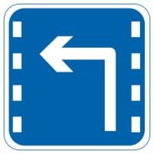
A、分向车道
B、右转车道
C、掉头车道
D、左转车道
正确答案：D
分析：表示只准一切车辆向左转弯。此标志设在车辆必须向左转弯的路口以前适当位置。

36、红色圆圈内标线含义是什么？
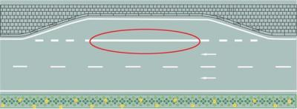
A、临时停靠站
B、港湾式停靠站
C、应急停车带
D、公交车停靠站
正确答案：B
分析：实线是港湾，虚线是公交车

37、如图所示，在这种情形下，对方车辆具有先行权.
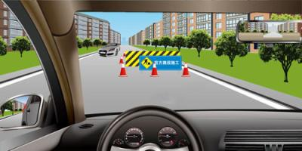
A、正确
B、错误
正确答案：A
分析：对方车辆的行车道上无障碍，对方行先，自己行车道上有障碍，待对面无来车时再借对向车道通过。

38、如图所示，机动车在这样的城市道路上行驶，最高的行驶速度不得超过50公里/小时。
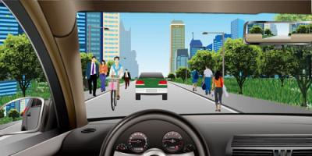
A、正确
B、错误
正确答案：B
分析：这种路开50就危险了，30公里比较合适。

39、遇到图中这种情况，哪种驾驶行为是正确的？
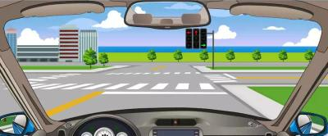
A、向左转弯通过路口
B、在路口掉头行驶
C、直行通过路口
D、向右转弯通过路口
正确答案：D
分析：图中右转绿灯亮，表示可以右转弯。

40、这个标志是何含义？
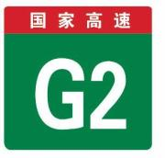
A、高速公路界牌编号
B、高速公路里程编号
C、高速公路命名编号
D、高速公路路段编号
正确答案：C
分析：国的第一个大写字母g,就是国道。省道是s,县道是x,乡是y。

41、这个标志是何含义？
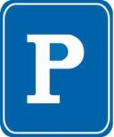
A、室内停车场
B、露天停车场
C、专用停车场
D、内部停车场
正确答案：B
分析：如果P字上边没有遮挡就是露天停车场。

42、驾驶机动车在这种情况下可以右转弯。
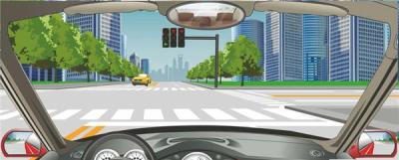
A、正确
B、错误
正确答案：B
分析：看到中间的黄色实线了么，红绿灯有三个表示所在的车道上有三个车道，车子在最左边，表示所在的是绿灯下面的车道，也就是只能左转，不能右转，假如车子是在最右边的车道且最右边的灯形状是圆圈且右边路况允许的情况下才可以右转的。

43、以下选项中，车辆紧急制动辅助系统的英文缩写是什么？
A、FCW
B、ALC
C、EBA
D、LCA
正确答案：C
分析：Electronic Brake Assist ，简称EBA，译为电子控制制动辅助系统，是汽车紧急制动辅助系统的一种。

44、这个标志是何含义？
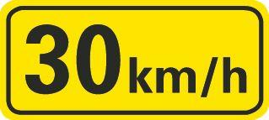
A、建议速度
B、最低速度
C、最高速度
D、限制速度
正确答案：A
分析：建议速度

45、有吸食、注射毒品后驾驶驾车行为的机动车驾驶人，不会被注销驾驶证。
A、正确
B、错误
正确答案：B
分析：本题答案：错误，此题错误在【不会被注销驾驶证】；应该是吊销驾驶证，3年内不得申请驾照。
以上内容仅为本文档的试下载部分，为可阅读页数的一半内容。如要下载或阅读全文，请访问：https://d.book118.com/397101030151006054

